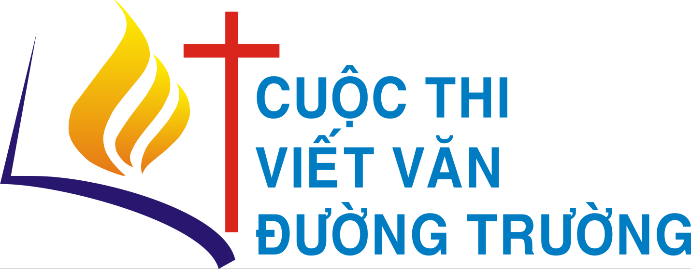

BẢN TIN 19

HỌP MẶT TRAO GIẢI GIẢI VIẾT VĂN ĐƯỜNG TRƯỜNG LẦN V - 2017
Giải “Viết Văn Đường Trường” do Ban mục vụ Văn hóa & Giáo dục Giáo phận Qui Nhơn khởi xướng và tổ chức, với mục tiêu tìm kiếm và đào tạo tài năng văn xuôi trẻ cho Giáo hội Công giáo Việt Nam, tạo điều kiện để họ có thể đóng góp những tác phẩm giá trị cho nền văn học Công giáo.
Trải qua 5 năm, số lượng bài và người dự thi đã tăng dần lên hằng năm, tới cuộc thi lần V này đã có 175 tác phẩm (năm ngoái là 143) với 99 tác giả (năm ngoái là 81) đến từ khắp nơi trong cả 3 Giáo tỉnh:
- Giáo tỉnh Hà Nội có: Bắc Ninh (4), Bùi Chu (3), Hà Nội (7), Hải Phòng (2), Hưng Hóa (8), Phát Diệm (2), Thanh Hóa (4), Vinh (14). Tổng cộng: 44 tác giả.
- Giáo tỉnh Huế có: Ban Mê Thuột (2), Đà Nẵng (3), Huế (3), Kontum (5), Nha Trang (10), Qui Nhơn (13). Tổng cộng: 36 tác giả.
- Giáo tỉnh Sài Gòn có: Cần Thơ (1), Đà Lạt (2), Long Xuyên (1), Sài Gòn (7), Vĩnh Long (2) và Xuân Lộc (6). Tổng cộng: 19 tác giả.
Như vậy, các tác giả đến từ Giáo tỉnh Hà Nội ngày một đông, năm nay đã chiếm gần một nửa tổng số. Hy vọng khi nhận ra được nguồn lực đầy triển vọng này, quý vị hữu trách sẽ sớm đầu tư chăm sóc và đào tạo một cách có hệ thống, để lớp tài năng trẻ này được nhân rộng và nâng cao, hầu có thể đóng góp nhiều cho Giáo hội và Đất nước.
Giải Viết Văn Đường Trường là giải thưởng góp phần chào mừng kỷ niệm 400 năm loan báo Tin mừng trên vùng đất Giáo phận Qui Nhơn, giải thưởng kéo dài 6 năm mà nay là năm thứ năm. Cách riêng năm nay, trong bầu khí Năm thánh kỷ niệm 400 năm loan báo Tin mừng trên quê hương Giáo phận Qui Nhơn, cuộc họp mặt được kết hợp với thánh lễ cử hành Ngày năm thánh dành cho các Văn nghệ sĩ, tại Chủng viện Làng Sông, chiều 21-9-2017.
Có khoảng 50 Tác giả từ 13 giáo phận về tham dự với sự hiện diện của Đức Cha Giuse Đặng Đức Ngân, Giám mục Giáo phận Đà Nẵng, Chủ tịch Ủy ban Văn hóa trực thuộc Hội đồng Giám mục Việt Nam; Đức Cha Matthêô Nguyễn Văn Khôi, Giám mục Giáo Phận Qui Nhơn; quý Cha trưởng ban văn hóa thuộc các giáo phận Kontum, Ban Mê Thuột và Nha Trang.
Năm nay có 26 tác giả được tuyên dương. Giải Nhất: Tác giả Maria Nguyễn Thị Khánh Liên, giáo phận Nha Trang, với truyện Dòng sông chảy về đâu, Giải Nhì: Tác giả Anna Dương Thị Thái Chân, giáo phận Qui Nhơn, với truyện Khi bình minh đến, ba Giải ba: Tác giả Phêrô Nguyễn Văn Học, Tổng giáo phận Hà Nội, với truyện Giữ lấy vị muối trong tâm hồn; tác giả Giuse Nguyễn Ngọc Bích, giáo phận Hưng Hóa, với truyện Mùa nắng mới trên vùng cao; tác giả Rita Maria Nguyễn Thị Kiều Minh, Tổng giáo phận Hà Nội, với truyện Một cuộc trở về. Về 21 tác giả đạt giải triển vọng cùng với tác phẩm đạt giải, mời xem bảng kết quả cuộc thi đính kèm dưới đây.
Chủ đề cuộc thi năm nay là kỷ niệm 100 năm Đức Mẹ hiện ra tại Fatima và 500 năm cuộc cải cách của Martin Luther, nhằm xây dựng và nêu cao lòng yêu mến Đức Maria với việc thực hành các mệnh lệnh Fatima, đồng thời thúc đẩy tinh thần yêu thương hiệp nhất giữa anh em tín hữu Công Giáo và Tin Lành tại Việt Nam. Tuyển tập cuộc thi mang tên Những Đứa Con Của Mẹ gồm 26 truyện ngắn chan chứa tinh thần đức tin Kitô giáo, đầy tính hiện thực của cuộc sống và giá trị Tin mừng, tình hiệp thông và những ước mơ đại kết.
Đề tài hiệp nhất Kitô giáo quả là mới mẻ và hóc búa. Một số bạn trẻ cho biết vừa khi hiểu ra vấn đề và có được ý tưởng để xây dựng truyện thì đã hết hạn nộp bài. Một số bạn trẻ Tin lành cũng lấy làm tiếc vì biết tin quá muộn. Để đáp ứng thiện chí của các tác giả ở những trường hợp ấy, Ban Tổ chức cho biết sau cuộc thi sẽ vẫn tiếp tục đón nhận những truyện mang nội dung Đại kết để thực hiện thêm một tuyển tập về chuyên đề này.
Cuộc thi lần thứ 6, năm 2018, sẽ là cuộc thi tổng kết Giải Viết Văn Đường Trường. Ngoài 6 giải thưởng chính thức và 15 giải triển vọng, cuộc thi lần thứ 6 sẽ có phần tổng kết các bài dự thi và các bài đạt giải 5 năm qua: về Tài năng (Tác giả có nhiều bài đạt giải cao), về Nhiệt tình (Tác giả gởi nhiều bài dự thi và đạt giải liên tục nhiều năm), về Triển vọng (Tác giả trẻ tuổi nhất đạt giải nhiều lần nhất), về Phong trào (Những sáng kiến nhằm phát huy văn thơ Công giáo Việt Nam).
Cuối lễ trao giải, Đức Cha Chủ tịch Ủy ban Văn Hóa trực thuộc Hội Đồng Giám mục Việt Nam, có đã ngỏ lời riêng với các Tác giả. Ngài ghi nhận thành quả tốt đẹp của Ban Văn hóa Giáo phận Qui Nhơn và nhấn mạnh rằng việc tìm kiếm và đào tạo các tài năng trẻ về văng chương nghệ thuật là điều cấp thiết, cần được quan tâm để giá trị Tin Mừng được thấm sâu vào sinh hoạt thường ngày.
Tâm An

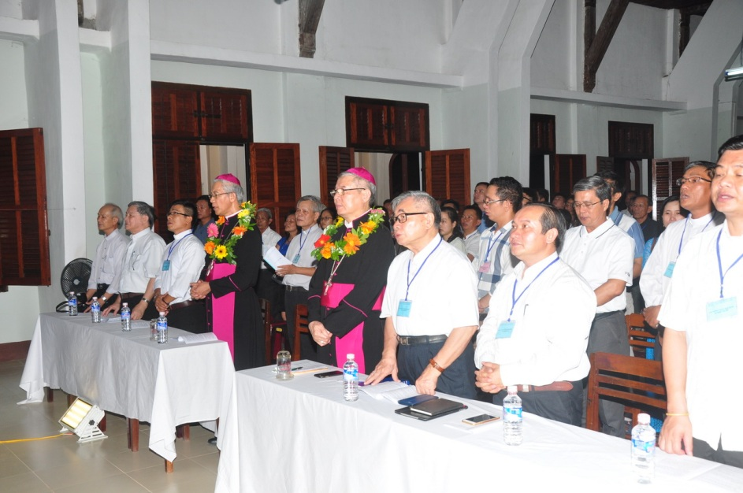

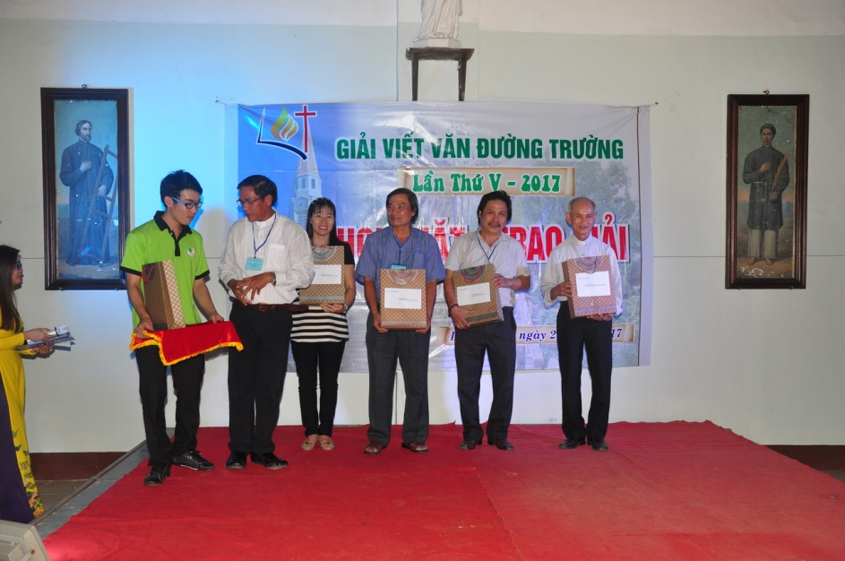
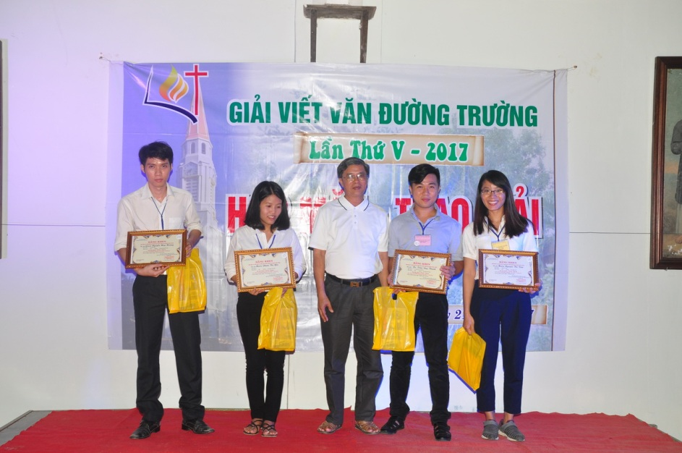

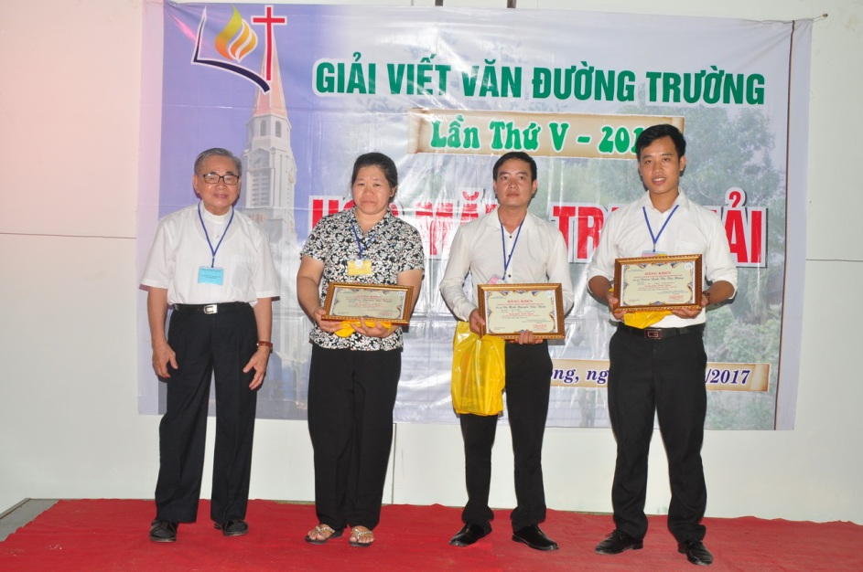
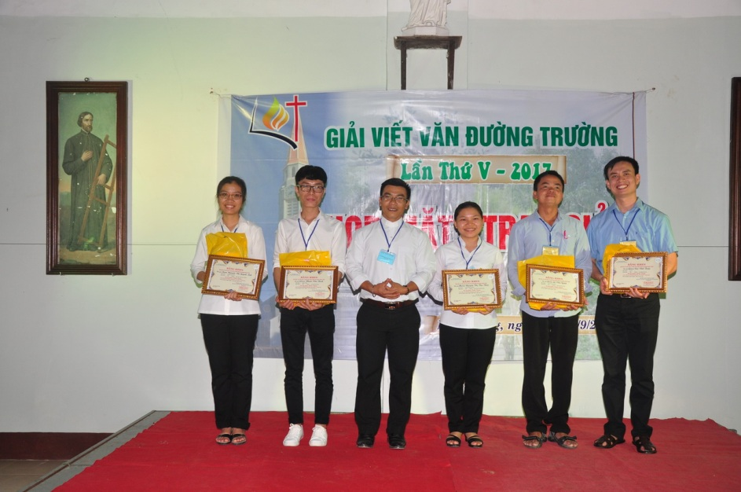

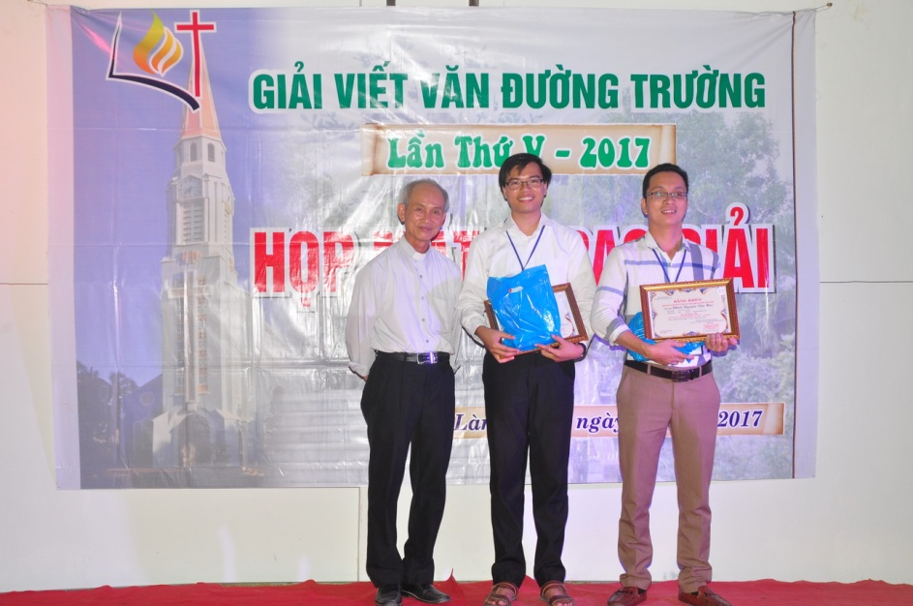

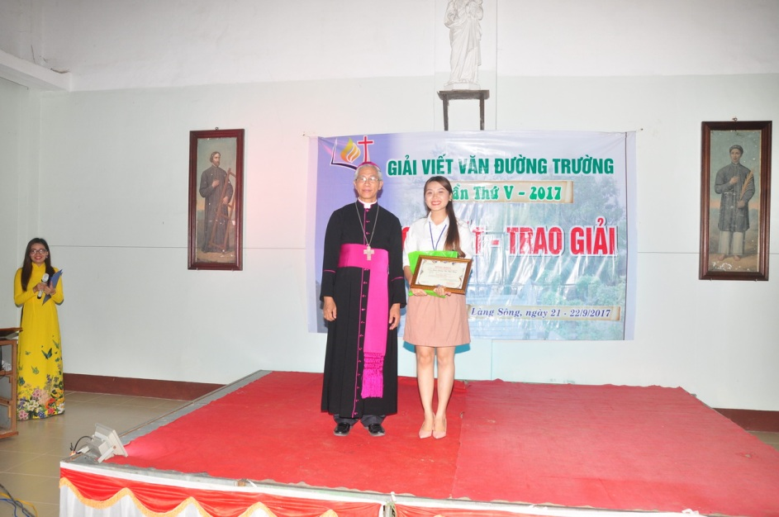
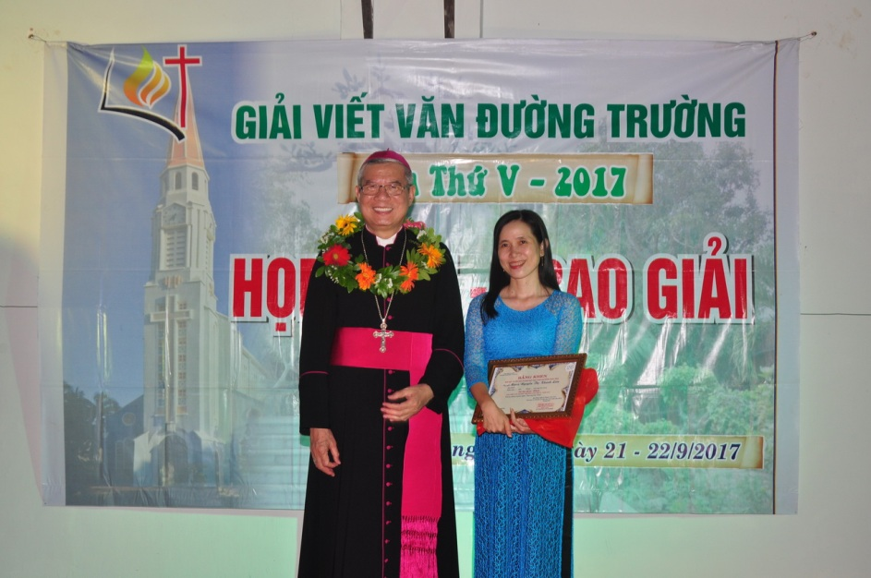

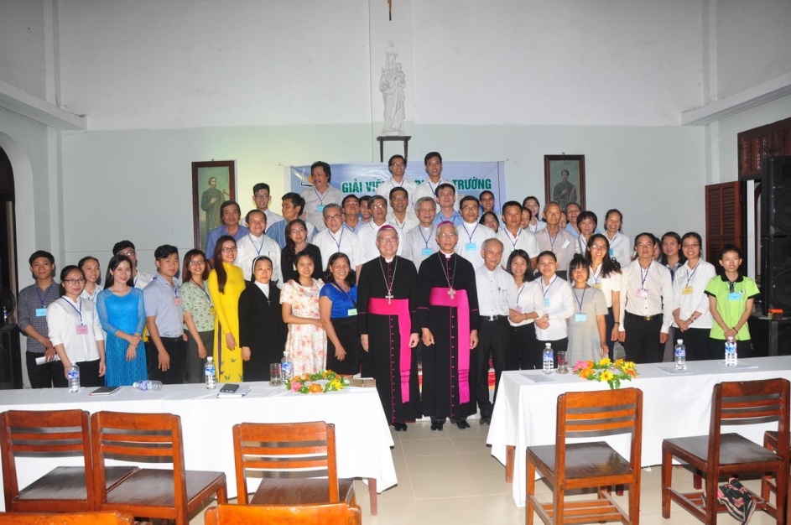
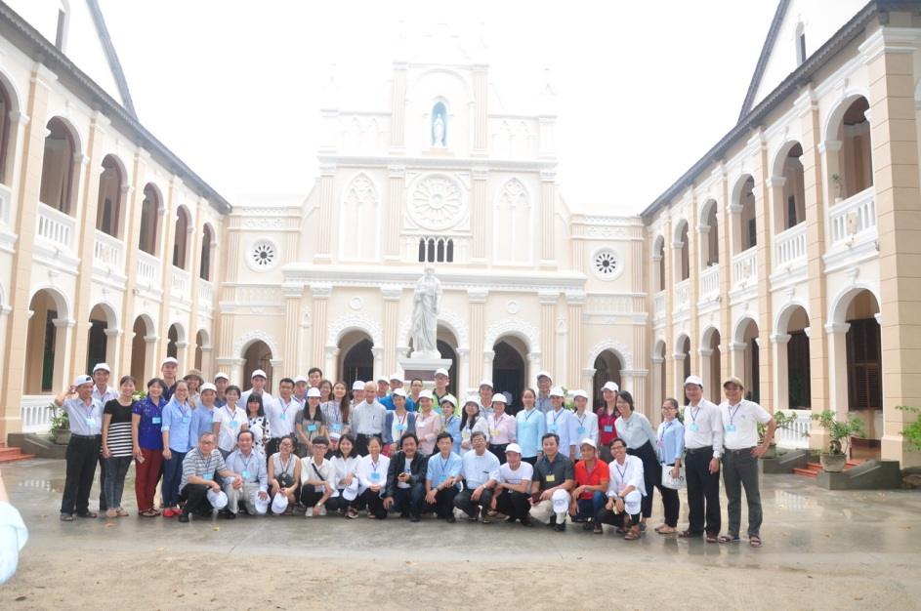

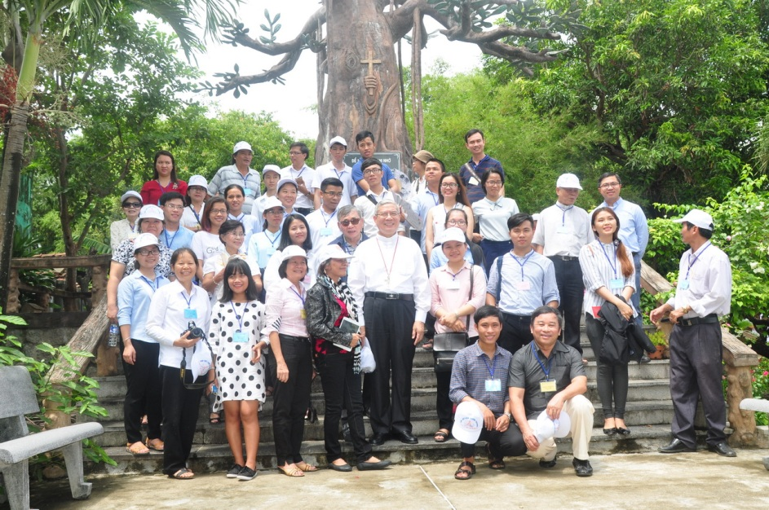
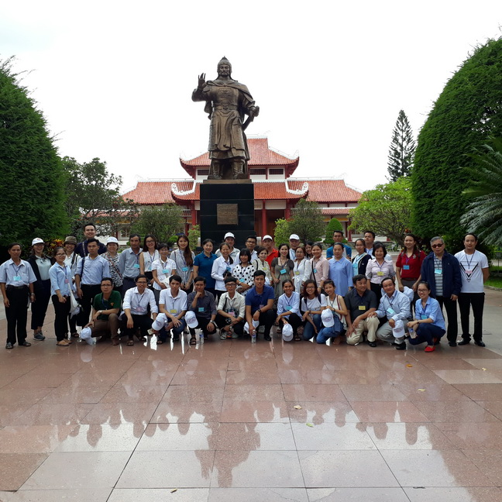

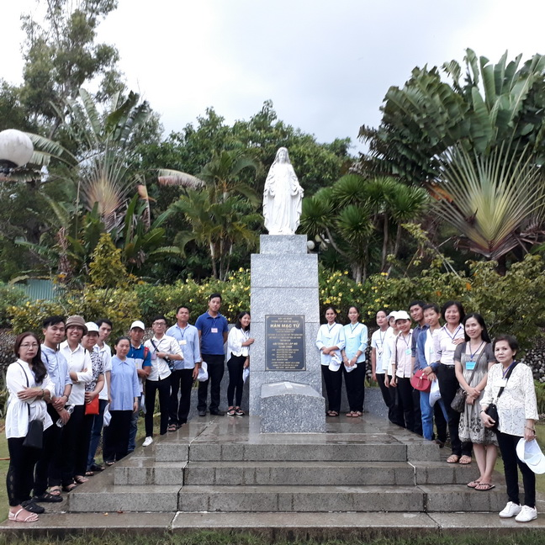

Kết quả
Giải VIẾT VĂN ĐƯỜNG TRƯỜNG LẦN V (2017)

STT | TÊN BÀI | TÁC GIẢ | GIÁO PHẬN/ DÒNG | GỈAI
01 | DÒNG SÔNG CHẢY VỀ ĐÂU? | Maria Nguyễn Thị Khánh Liên | Gp. Nha Trang | Giải Nhất
02 | KHI BÌNH MINH ĐẾN | Anna Dương Thị Thái Chân | Gp. Qui Nhơn | Giải Nhì
03 | GIỮ LẤY VỊ MUỐI TRONG TÂM HỒN | Phêrô Nguyễn Văn Học | Tgp. Hà Nội | Giải Ba
04 | MÙA NẮNG MỚI TRÊN VÙNG CAO | Giuse Nguyễn Ngọc Bích | Gp. Hưng Hóa | Giải Ba
05 | MỘT CUỘC TRỞ VỀ | Rita Maria Nguyễn Thị Kiều Minh | Tgp. Hà Nội | Giải Ba
06 | THIÊN THẦN HAI CHÂN | Maria Nguyễn Thị Phượng | Tgp. Sài Gòn | Giải Triển vọng
07 | THẦY ƠI, EM YÊU ANH | Giuse Cao Viết Tuấn | Gp. Xuân Lộc | Giải Triển vọng
08 | MỘT CHÚA, MỘT TÌNH YÊU | Maria Nguyễn Thị Thu Thảo | Gp. Vinh | Giải Triển vọng
09 | LÒNG CHA | Vinh Sơn Chung Thanh Huy | Tgp. Sài Gòn | Giải Triển vọng
10 | NƠI YÊU THƯƠNG THUỘC VỀ... | Giuse Phạm Văn Ninh | Gp. Hải Phòng | Giải Triển vọng
11 | LẬT ĐỔ | Giuse Lê Văn Quân | Tgp. Hà Nội | Giải Triển vọng
12 | CUỐI CÙNG TA CŨNG BÊN NHAU | Anna Nguyễn Thị Quỳnh Anh | Dòng Mến Thánh Giá Thủ Đức | Giải Triển vọng
13 | MƯA RỬA HANG | Giuse Nguyễn Đức Tuyển | Gp. Bắc Ninh | Giải Triển vọng
14 | PHÉP MẦU YÊU THƯƠNG | Anna Hoàng Thị Tú Trinh | Dòng nữ Đa Minh Bà Rịa | Giải Triển vọng
15 | TẦM SƯ HỌC ĐẠO | Giuse Lê Ngọc Thành Vinh | Tgp. Hà Nội | Giải Triển vọng
16 | ĐÊM TÌNH YÊU | Phaolô Nguyễn Văn Thiển | Gp. Bắc Ninh | Giải Triển vọng
17 | KHO BÁU DƯỚI CHÂN TƯỢNG MẸ | Antôn Trần Văn Dũng | Gp. Vinh | Giải Triển vọng
18 | TÌNH CA GIÊSU | Phêrô Phạm Minh Châu | Gp. Nha Trang | Giải Triển vọng
19 | ĐI QUA CÁNH ĐỒNG | Têrêxa Đinh Thị Thu Hằng | Tgp. Sài Gòn | Giải Triển vọng
20 | NHỮNG CÁI ÔM | Maria Nguyễn Thị Tâm | Gp. Vinh | Giải Triển vọng
21 | “VĂN DĨ TẢI ĐẠO” | Maria Đặng Kim Thoa | Gp. Hải Phòng | Giải Triển vọng
22 | THEO BƯỚC GIÊSU | Têrêxa Nguyễn Thị Trông | Dòng Mến Thánh Giá Thủ Đức | Giải Triển vọng
23 | NGƯỢC CHIỀU TUỔI TRẺ | Phanxicô Xaviê Trần Duy Thành | Gp. Phát Diệm | Giải Triển vọng
24 | LỜI THÌ THẦM TRÊN SÂN GA | Maria Phạm Thị Yến | Gp. Thanh Hóa | Giải Triển vọng
25 | CHUNG ĐIỀU NGUYỆN ƯỚC | Maria Giuse Nguyễn Ngọc Nữ | Đan viện Xitô Vĩnh Phước | Giải Triển vọng
26 | NGƯỜI CON GÁI TIN LÀNH | Giuse Nguyễn Huy Hoàng | Tgp. Sài Gòn | Giải Triển vọng

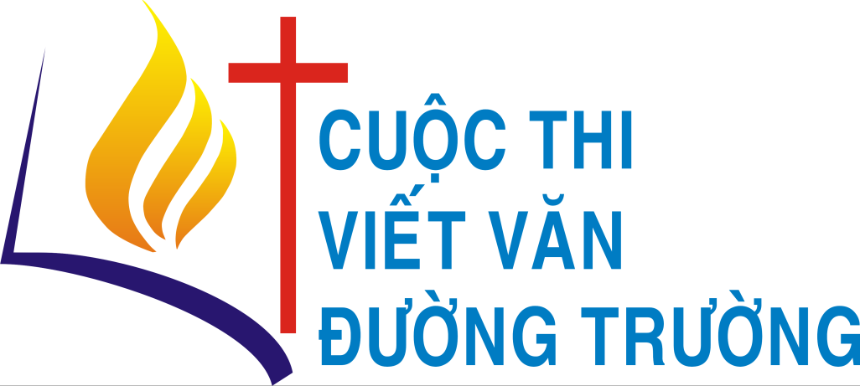

BẢN THỂ LỆ GIẢI VIẾT VĂN ĐƯỜNG TRƯỜNG
Cập nhật cho cuộc thi lần thứ sáu - 2018

GIẢI VIẾT VĂN ĐƯỜNG TRƯỜNG được Ban mục vụ Văn hóa & Giáo dục Giáo phận Qui Nhơn thực hiện trong khuôn khổ dọn mừng kỷ niệm 400 năm Tin Mừng của Chúa đến với giáo phận Qui Nhơn (1618-2018), nhằm đào tạo cho Hội Thánh Việt Nam nhiều cây bút văn xuôi. Giải truyện ngắn này kéo dài từ năm 2012, và đã qua 5 cuộc thi. Cuộc thi lần thứ 6, năm 2018, sẽ là cuộc thi tổng kết.
Trước hết sẽ có phần tổng kết các bài dự thi và các bài đạt giải 5 năm qua về
+ Tài năng (Tác giả có nhiều bài đạt giải cao),
+ Nhiệt tình (Tác giả gởi nhiều bài dự thi và đạt giải liên tục nhiều năm),
+ Triển vọng (Tác giả trẻ tuổi nhất đạt giải nhiều lần nhất),
+ Phong trào (Những sáng kiến nhằm phát huy văn thơ Công giáo Việt Nam. (*)
Ngoài ra, cuộc thi lần thứ 6 có thêm một số mở rộng so với các năm trước, theo thể lệ, chủ đề và cơ cấu tưởng thưởng được ấn định như sau.
I. THỂ LỆ
1. Cuộc thi dành cho các bạn trẻ Công giáo, trong cũng như ngoài giáo phận Qui Nhơn, dưới 40 tuổi (năm dự thi – năm sinh theo sổ rửa tội ≤ 40). Người đã đạt giải một lần, có thể dự thi tiếp, dù đã hơn 40 tuổi. Các bạn trẻ dự tòng cần có chứng từ đang theo học giáo lý dự tòng.
2. Thể loại: Truyện ngắn, mỗi truyện không dài quá 4000 từ. Không nhận truyện phóng tác. Phải là sáng tác mới, chưa đăng báo, website hay blogs và chưa gửi dự thi ở bất cứ đâu.
3. Truyện lấy ý từ một tác phẩm khác, xin ghi rõ xuất xứ tác phẩm gốc. Nếu bị phát hiện sao chép của người khác hoặc dựng lại theo ý tác phẩm khác mà không ghi xuất xứ, sẽ bị loại.
4. Đề tài:
Theo định hướng mục vụ của Hội đồng Giám mục, cuộc thi lần VI, năm 2018, có 2 chủ đề:
1. “Gia đình tín hữu Kitô giữa những thách đố ngày nay”.
2. “Sống công bằng, hòa thuận, quý trọng mọi người và quên mình vì ích chung”.

Ngoài ra, quý tác giả cũng có thể tham gia với những tác phẩm về các chủ đề khác của Kitô giáo.
5. Không hạn chế số lượng bài dự thi của cùng một tác giả. Những tác giả có từ 5 bài trở lên được vào chung khảo sẽ nhận được những phần thưởng đặc biệt, đồng thời sẽ khuyến khích tập hợp thêm những truyện khác của mình để in thành những tuyển tập riêng trong Tủ sách Nước Mặn.
6. Mỗi tác giả có thể gửi chung một lần hoặc nhiều lần.
7. Chỉ nhận bài dự thi qua điện thư email, gửi attach file với định dạng .doc hoặc .docx, không nhận bài gửi qua đường bưu điện.
8. Đầu bài dự thi phải ghi rõ: tên thánh, họ và tên, bút danh, năm sinh, rửa tội tại đâu, năm nào, địa chỉ nhà, giáo xứ, giáo phận, số điện thoại liên lạc, địa chỉ email. Dù đã gửi nhiều email dự thi, đầu mỗi bài đều cần ghi như thế. Những bài thiếu các chi tiết này sẽ không được nhập hồ sơ dự thi.
9. Nội dung mỗi bài dự thi sẽ được nhập hồ sơ theo lần gửi đầu tiên, mọi chỉnh sửa về sau đều không được chấp nhận.
10. Địa chỉ nhận bài, xin gửi cùng lúc về 2 điện chỉ email: tinmunggiesu@gmail.com và gopnhattho@yahoo.com.
11. Thời gian nhận bài: trước ngày 01-3-2018.
12. Tưởng thưởng: Sẽ có 06 giải thưởng chính thức và 15 giải triển vọng, theo cơ cấu và sinh hoạt như sẽ nói dưới đây.
13. Kết quả cuộc thi dự kiến sẽ được công bố ngày 15-8-2018
14. Lễ trao giải vào ngày 22-9-2018.
15. Những tác giả được vào chung khảo mà không đạt giải sẽ được hỗ trợ một phần tiền xe về dự ngày họp mặt trao giải.
16. Các thông tin về cuộc thi sẽ được đăng trên www.tapsanmucdong.net, www.vanthoconggiao.net,www.http://gpquinhon.org/q/, https://www.facebook.com/groups/vanthoconggiao/ và những trang mạng ủng hộ chương trình này.
17. Các tác phẩm đạt giải sẽ được in thành tuyển tập do Ban Tổ Chức giữ bản quyền.
II. TƯỞNG THƯỞNG
Cơ cấu giải thưởng
Sẽ có 6 giải thưởng chính thức và 15 giải triển vọng.:
- một giải nhất: 20.000.000 $VN
- hai giải nhì, mỗi giải 12.000.000 $VN
- ba giải ba, mỗi giải 8.000.000 $VN
- 15 giải triển vọng, mỗi giải 3.000.000 $VN

Tuyển tập truyện ngắn riêng
Ngoài phần thưởng bằng tiền mặt, những tác giả đạt giải, nếu có nhiều truyện khác có giá trị, sẽ được Tủ Sách Nước Mặn hỗ trợ xuất bản một tuyển tập riêng dưới 200 trang với những truyện ngắn mang nội dung Kitô giáo.
Những tác giả không đến dự lễ trao giải sẽ chỉ được nhận 50% tiền giải thưởng và không được hỗ trợ in tuyển tập riêng. Những tác giả chỉ dự lễ trao giải mà không tham gia hành hương 22-9 chỉ được nhận 75% tiền giải thưởng, nhưng vẫn được hỗ trợ in tuyển tập riêng.
III. TƯỞNG THƯỞNG DÀNH CHO ĐỘC GIẢ
Những độc giả giúp phát hiện đầu tiên những bài dự thi sao chép của người khác (xin ghi rõ xuất xứ bài gốc) sẽ được tặng quà lưu niệm đồng thời được hỗ trợ tiền xe về dự họp mặt trao giải và hành hương “dấu chân Hàn Mạc Tử”.
Ban Tổ Chức chân thành biết ơn sự giúp đỡ của các ân nhân. Các hỗ trợ tiền bạc hoặc hiện vật cho cuộc thi xin gửi về: Linh mục Võ Tá Khánh, 116 Trần Hưng Đạo, TP Qui Nhơn – Email: tinmunggiesu@gmail.com, gopnhattho@yahoo.com – Điện thoại: 0935-424-449.

Qui Nhơn, ngày 15-8-2017

TRƯỞNG BAN TỔ CHỨC
Lm Gioan Phêrô Võ Tá Khánh (Trăng Thập Tự)
Trưởng Ban MV Văn hóa & Giáo dục Giáo phận Qui Nhơn

(*) Sẽ có một văn bản bổ sung qui định rõ về các phần thưởng tổng kết. Nếu quý độc giả và quý tác giả thấy nên có thêm những điều gì khác cần được tưởng thưởng để đẩy mạnh công cuộc tìm kiếm và đào tạo tài năng văn chương cho Giáo hội Việt Nam, xin góp ý trước 31-10-2017 để Ban Tổ chức có thể kịp đưa vào văn bản bổ sung dự kiến sẽ công bố vào giữa tháng 11.

